|  |  |  |
| --- | --- | --- |
| Nama : Christian Anelka Manik  NIM : K3519021 | Mata Kuliah  Prodi | : PW  : Pendidikan TIK |



**Laporan Tugas Praktikum 2  
Pemrograman Web**

Praktikum 02 - Pemrograman Web

# Materi: Statement Control

## Kegiatan 1

1. Buatlah script PHP seperti berikut ini (simpan sebagai prak020101.php)!  
   <html>  
    <head>Headings</head>  
    <body>  
    <?php  
    echo “<h1>Heading 1</h1>”;  
    echo “<h2>Heading 2</h2>”;  
    echo “<h3>Heading 3</h3>”;  
    echo “<h4>Heading 4</h4>”;  
    echo “<h5>Heading 5</h5>”;  
    echo “<h6>Heading 6</h6>”;  
    ?>  
    </body>  
   </html>
2. Cermati script di atas dan juga outputnya!  
   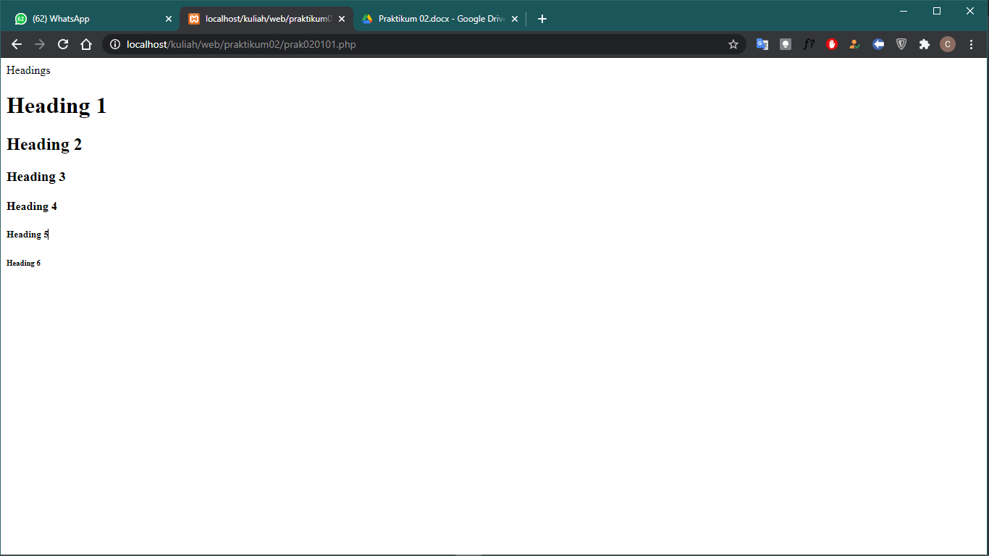
3. Script nomor 1 di atas dapat dibuat dengan menggunakan looping sbb.  
   Lengkapi titik-titik yang masih kosong (simpan sebagai prak020102.php).   
     
   <html>  
    <head>Headings</head>  
    <body>  
    <?php  
    for($i=…; $i <= …; $i++){  
    echo “<h”.$i.”>Heading “.$i.”</h”.$i.”>”;  
    }  
    ?>  
    </body>  
   </html>  
     
   SC :  
   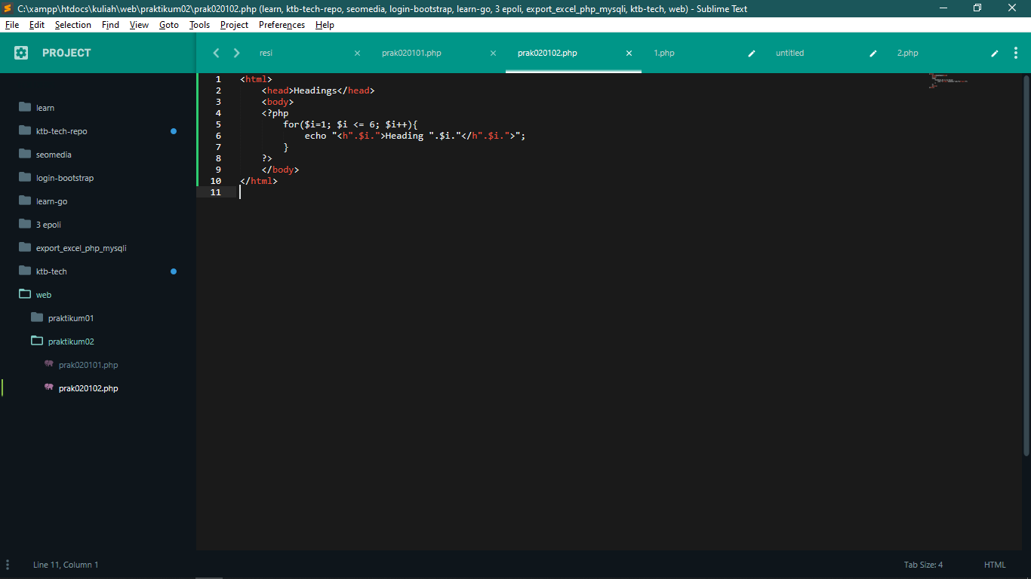  
     
   Output :  
   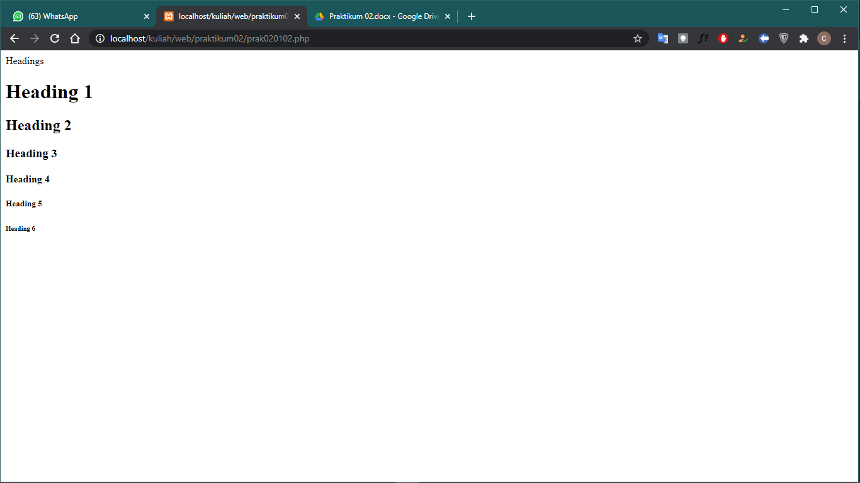
4. Modifikasilah script nomor 3 di atas, sedemikian hingga ketika headingnya genap (Heading 2, 4, 6) font colornya diberi warna merah! (simpan sebagai prak020103.php)  
   SC :  
   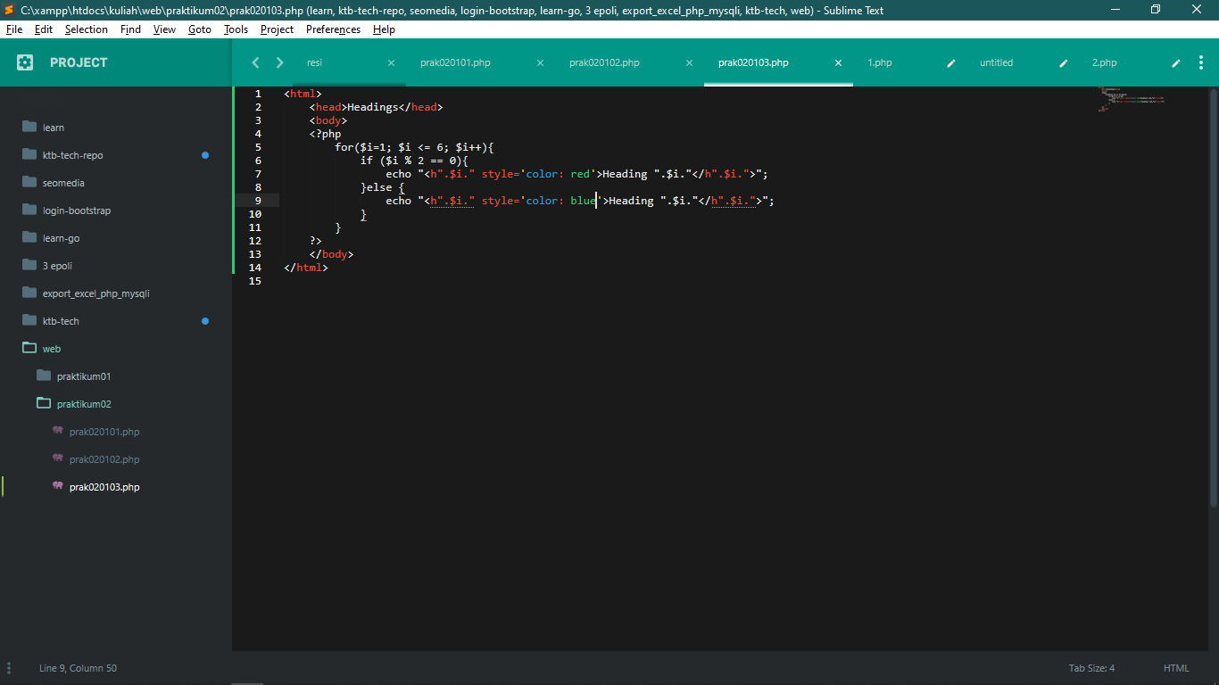  
     
   Output :  
   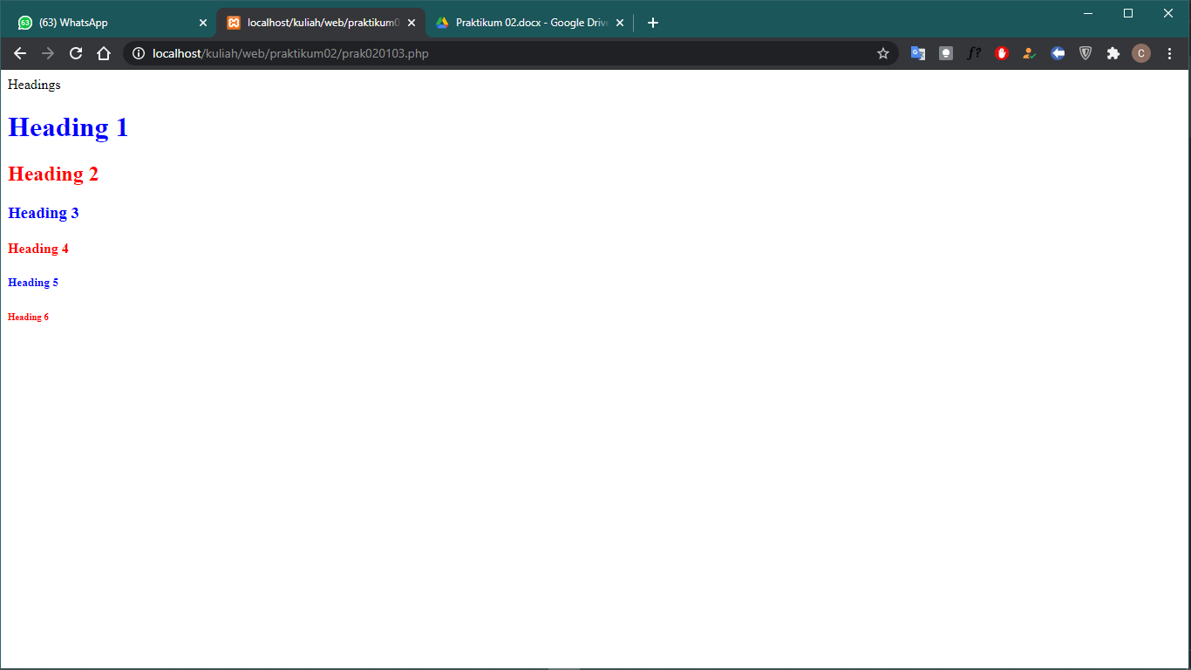
5. Modifikasilah script nomor 4 di atas, menggunakan while loop! (simpan sebagai prak020104.php)  
   SC :   
   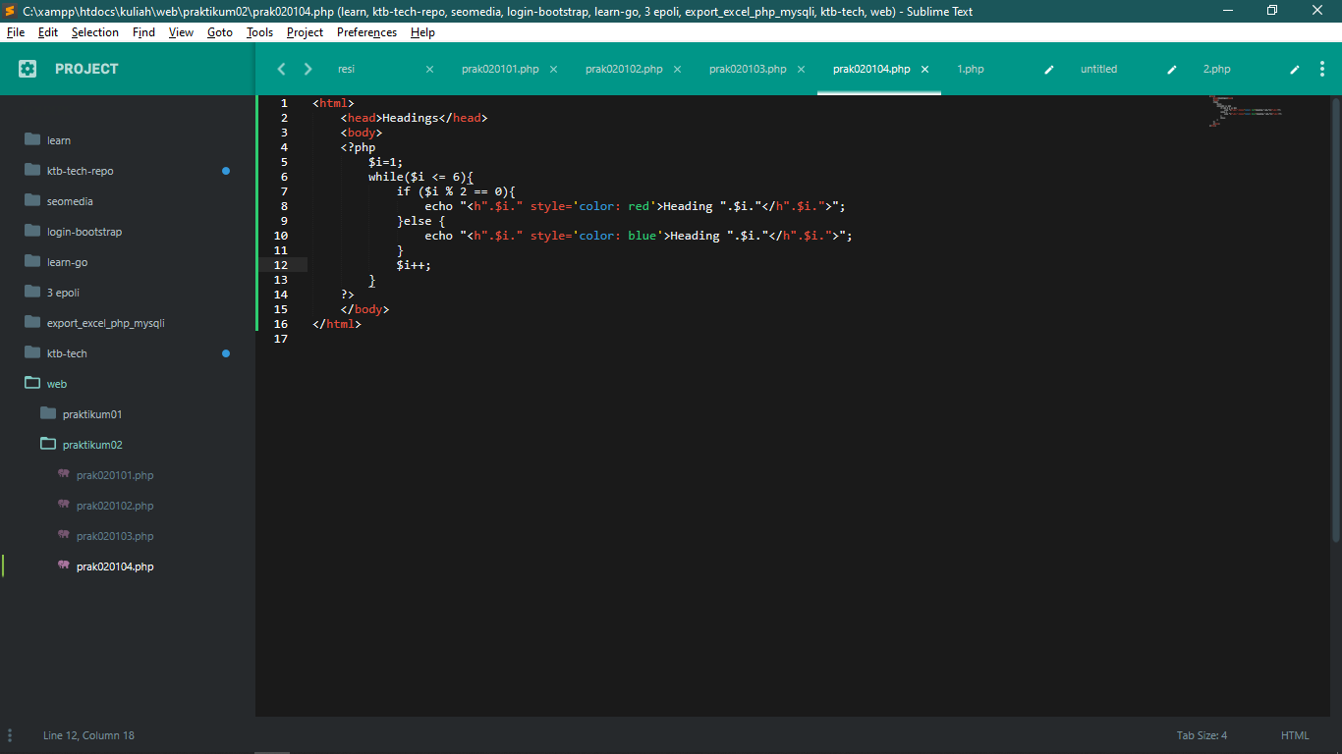  
     
   Output :  
   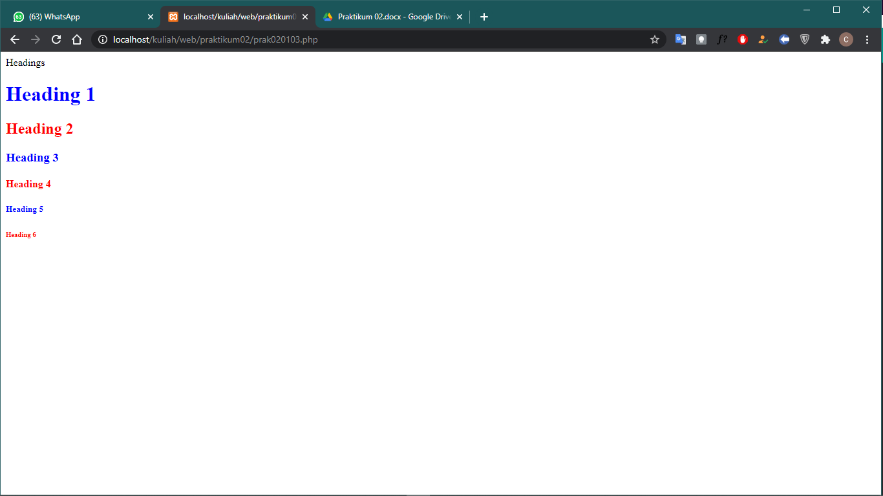
6. Modifikasilah script nomor 5 di atas, menggunakan do-while loop! (simpan sebagai prak020105.php)  
   SC :  
   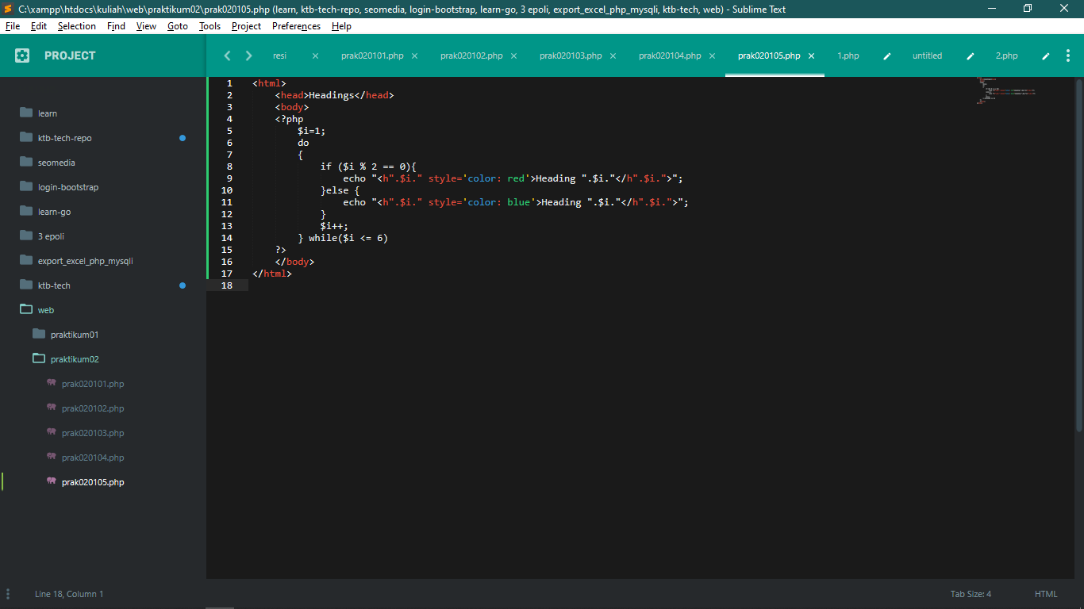  
     
   Output :   
   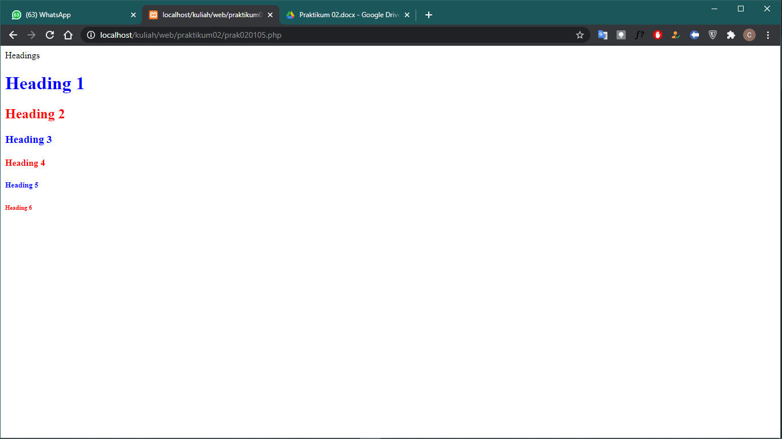

## Kegiatan 2

Untuk membuat tabel dengan jumlah baris 3 dan kolom 2 di HTML adalah menggunakan tag sebagai berikut:

1. Berdasarkan contoh HTML di atas, buatlah script PHP untuk mengenerate tabel berukuran 4 x 5 (baris=4, kolom=5).  
   Lengkapilah script berikut ini! (simpan sebagai prak020201.php)  
   <?php  
   $baris = 4;  
   $kolom = 5;  
   echo “<table border=’1’>”;  
   for($i =…; $i < …; $i++){  
    echo “<tr>”;  
    for ($j = …; $j < …; $j++){  
    echo “…”;  
    }  
    echo “</tr>”;  
   }  
   echo “</table>”;  
   ?>  
   SC :  
   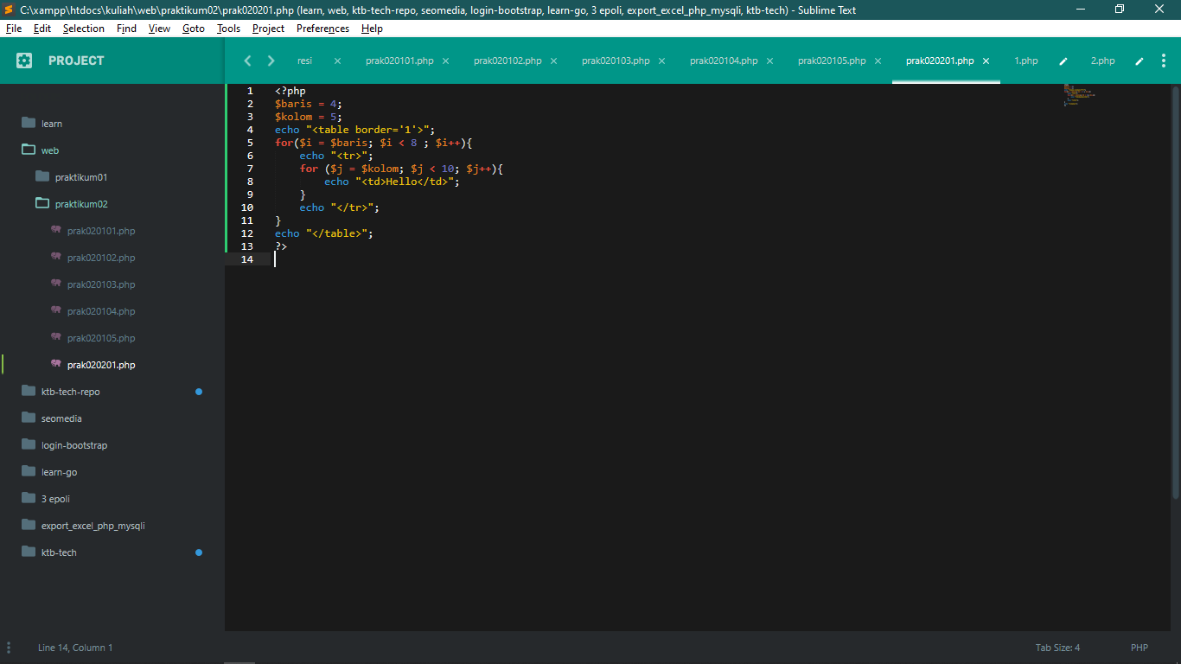  
   Output :   
   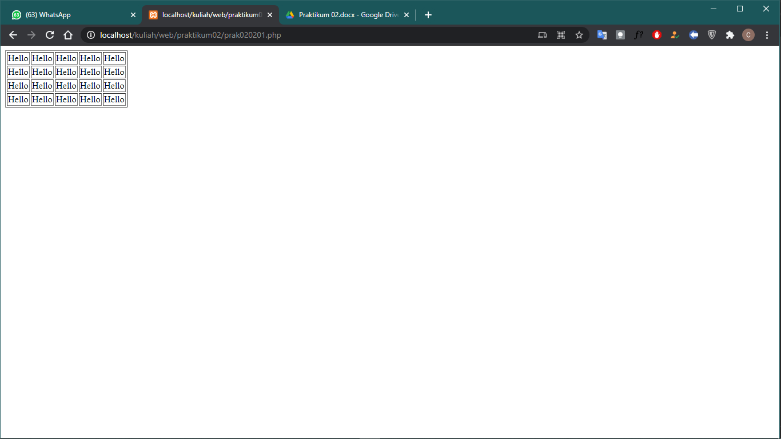
2. Modifikasilah script dari nomor 1 di atas, supaya tulisan ‘Hello’ diganti dengan nomor urut 1, 2, 3, …, 20 pada setiap cell di dalam tabel! (simpan sebagai prak020202.php)  
   SC :  
   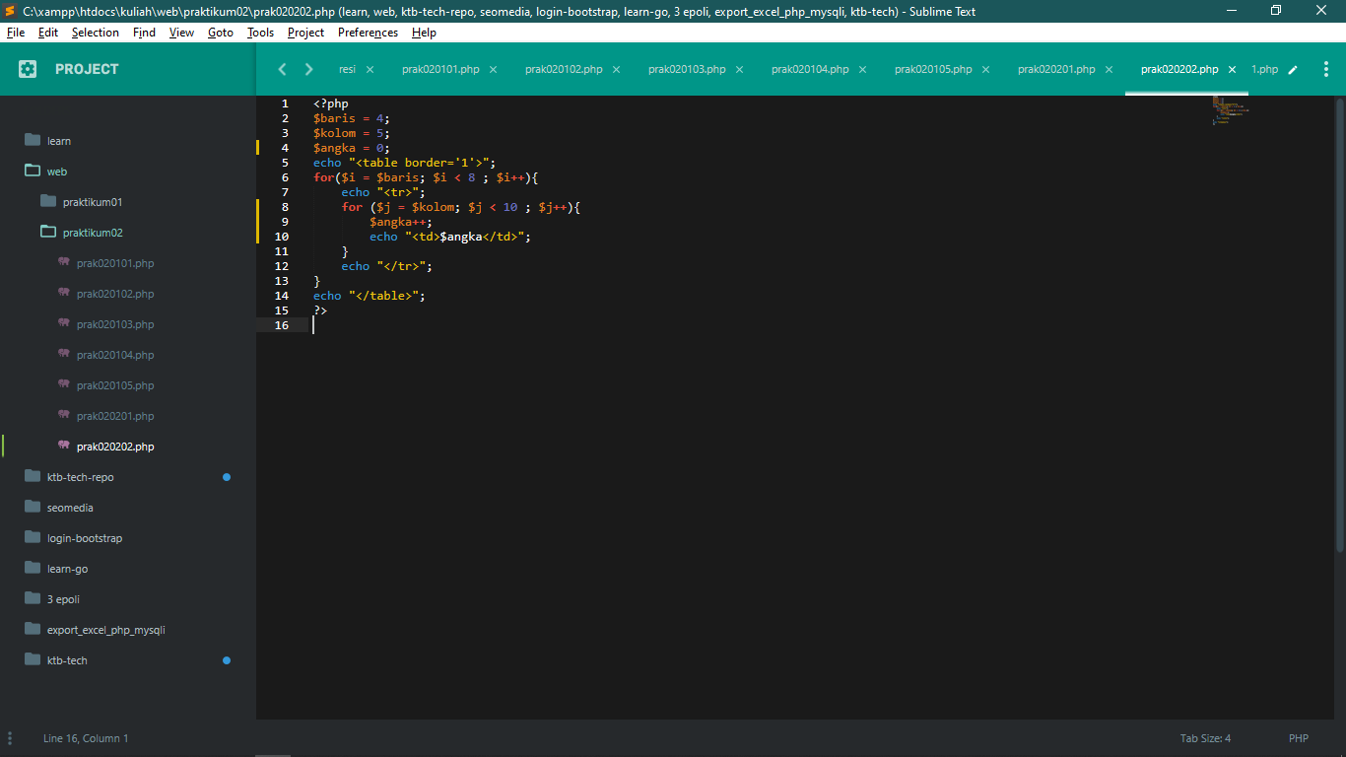  
     
   Output :  
   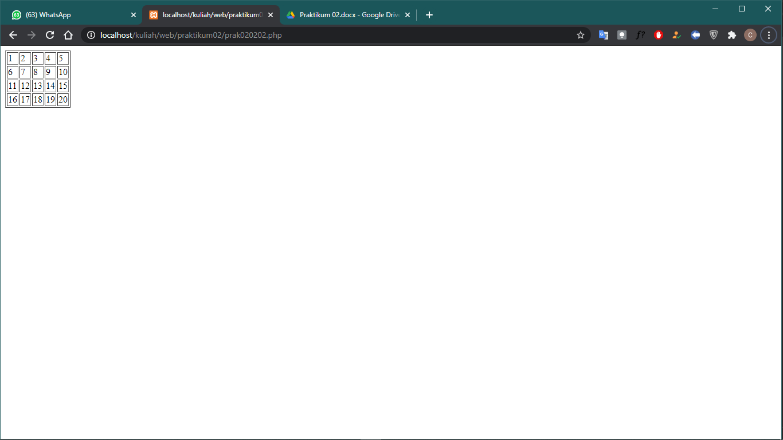
3. Modifikasilah script dari nomor 2 di atas, supaya cell dan tampilan angka dibedakan warnanya antara yang angka genap dan ganjil dengan ketentuan sbb:

* Angka ganjil: font color red, warna cell putih
* Angka genap: font color putih, warna cell red (simpan sebagai prak020203.php)

SC :  
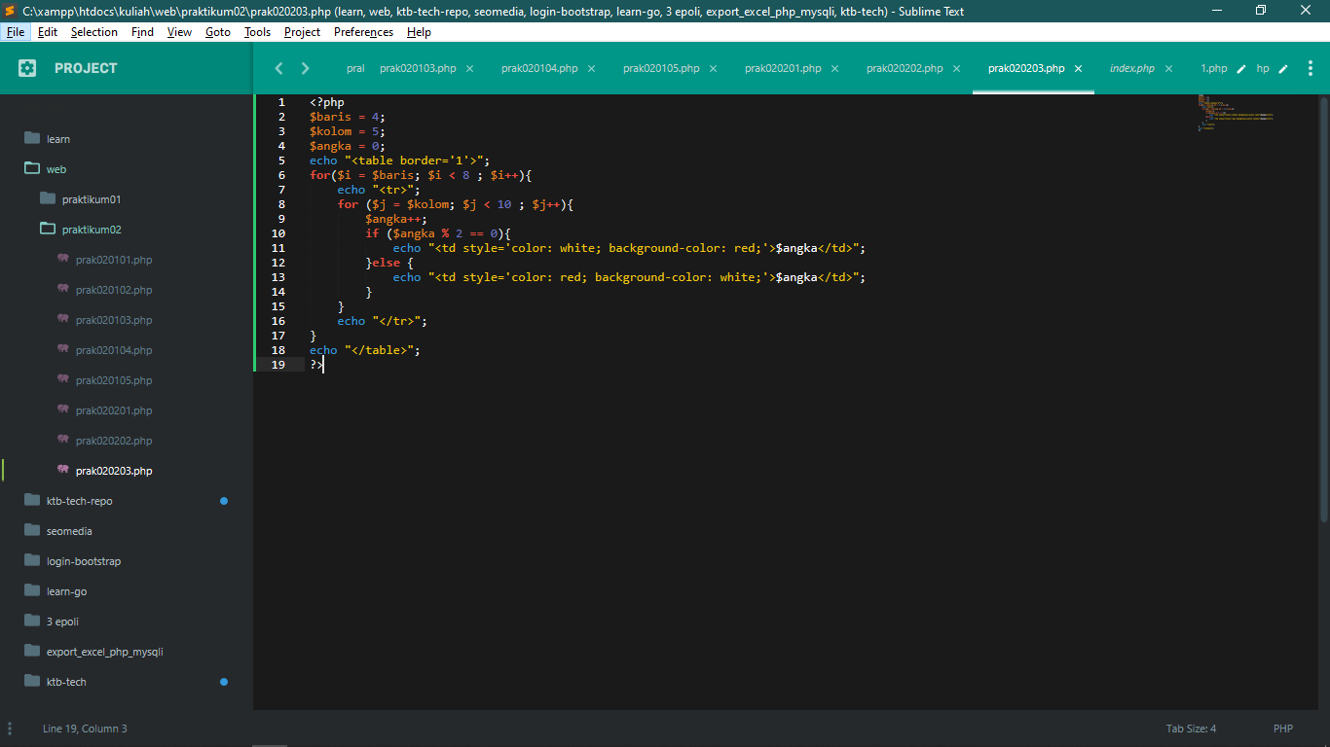  
  
Output :  
